آزمـــایشــگاه مـتالــوگــرافی
عنوان آزمایش: متالوگرافی یک قطعه فولادی کم کربن
استاد مربوطه: جـنـاب مـهندس اکبر امینی
گردآورنده: حسن صحت زاده
سال تحصیلی: پاییز88

مقدمه:
اصولامی توان گفت که متالوگرافی عبارتست از بررسی ومطالعه ساختار داخلی فلزات وسایر مواد از جمله پلیمرها،سرامیکهاوغیره که که گروهینیز آن را علم ماده شناس نامیده اند.
تاریخچه این علم ازکشف دانشمند بزرگی بنام سوربی SORBY مبنی بر املن پولیش واچ کردن سطوح مختلف فلزی ومشاهده جزئیات ساختمانی آنها با چشم مسلح آغاز می شود.پس ازآن نیز این علم به سرعت جای خود را به عنوان یکی از پایه های اساسی متالوژی باز نموده وتا به امروز که با پیدایش میکروسکوپهای الکترونی پیشرفته بشر قادر به تجزیه و تحلیل دقیق اجراءتشکیل دهنده فلزهای مختلف در سبکه ساختمانی مواد گوناگون می باشد،این جایگاه را به خوبی حفظ نموده است
بطور کلی مطالعات متالوگرافی علاوه بر اطلاعات گستردهای که در زمینه ترکیب شیمیایی وخواص مختلف ماده به ما می دهد، ساختمان کریستالی آن را نیز برایمان آشکار ساخته واطلاعات ارزشمندی نیز در رابطه با تاریخچه کار مکانیکی یا عملیات حرارتی انجام شده بر روی آن در اختیار ما قرار می دهد.بنابراین به جرات می توان گفت که دانشمندان و مهندسین امروز بدون دانستن اصول مدرن متالوگرافی واستفاده بهینه از این علم قادر به حل مسائل روزمره خود نخواهند بود وامروزه چه درفعالیت های صنعتی وکنترل کیفیت وچه در فعالیت های تحقیقاتی وپژوهشی این علم از جمله ابزارهای مهم کار هر مهندس وپژوهشگری به شماره می رود.

تعـریف متــالوگـرافی:
متالوگرافی،آماده سازی نمونه ها برای بررسیهای میکروپی ومطالعه ریز ساختار به منظور تهیین خواص فیزیکی ومکانیکی آن آلیاژخاص می باشداین یک تعریف درسی بوده وبرای درک بهتر دانشجویان ارائه شده است. لغات کلیدی تعریف بالا عبارتنداز،آماده سازی
(Preparation)،زیرساختار(Microstructre)وخواص فیزیکی ومکانیکی
(Physical and mechanical properties) ،آماده سازی شامل تهیه قطعه ای از فلز
،برش تکه ای کوچک از این فلز ،قرار دادن آن در داخل مواد مانت (به سبب کوجک بودن بیش از اندازه این قطعات ، جابجایی آنها سخت است.)سایش سطح فلز با انواع مختلفی از ساینده های ریزپولیش قطعه تا زمان بر طرف شدن کلیه خراشهای ناشی از سایش نهایی،قراردادن نمونهدر معرض یک محیط خورنده (معمولا اسیدی)ودر نهایت مشاهده آن درمیکروسکپی با محدوده بزرگنمایی50-1500X می باشد.ریزساختار،ساختاراتمی نمونه پولیش واچ شده است.خواص فیزیکی ومکانیکی نمونه با سختی،سختی پذیری،داکتیلیتی واستحکام کششی ماده مرتبط می باشد.
برای تهیه نمونه های متالوگرافی سه فرآیند مختلف انجام می گیرد:
1) آماده سازی (برش،مانت و سمباده زنی)
2) پولیش واچ کردن
3 بررسیهای میکروسکپی
ـــ آماده سازی نمونه مـتالوگــرافـی:
کلید دست یابی به تفسیری دقیق از یک زیرساختار ،آماده سازی صحیح نمونه ازماده تحت آزمایش می باشد.
1)برش،عملیات برش:
برشکاری اولین مرحله از یک عملیات آماده سازی نمونه می باشدکه برای دست یابی به قطعه ای کوچک از یک مقطع بزرگ است که در آزمایشگاهها به روشهای:شکستن-اره کاری- برش با چرخ ساینده استفاده می شود.
روشهای برش کاری : 1- برش با اره (دستی یا اره لنگ ) 2- دستگاهای برش سرعت بالا با مکانیزم – برای برش تمام مواد سنگ برش تعویضی 3- روش های ویژه ( لیزر ،واتر جت ،وایر کات )
2) مانت کردن :
هدف از مانت کردن نمونه های متالوگرافیتسهیل جابجایی نمونه های با اشکال واندازه هاای ممختلف در در حین مراحل بعدی آماده سازی وتحقیق می باشد.وهچنین نمونه ها برای تطابق یافتن با سایر تهجیزات اتوماتیک مورد استفاده در آزمایشگاههای متالوگرافی دریا تسهیل قرار گرفتن در میکروسکپ به مانت نیاز دارد ،دیگر اینکه می توان نمونه های مانت شده را براساس نام،شماره آلیاژی اکد آزمایشگاهی درج شده بر روی بدنه مانت(در عوض صدمه زدن به سطح نمونه)دسته بندی و ذخیره نمود.
روشهای مانت کردن:الف) مانت گیره ایClam mounting ب)مانت فشاریCompression mounting
ج)مانت سرد Cold mounting
ـــ مانت گیره ایClam mounting :
گیره ها یا بستها اغلب برای مانت کردن ورقهای نازک فلزی در زمان آماده سازی سطح مقطعهای متالوگرافی بکار برده می شود،مانت گیره ای نمونه ای ازمانت سریع بوده وبه دلیل تماس میان نمونه ها از لبه ها به خوبی محافظت می کند.برخی اوقات خط جدایش میان نمونه ها ایجاد شده وذرات ساینده یا محلولهای شیمیایی بکار رفته در عمملیات آماده سازی را در خود حبس می کند.اغلببا چسباندن نمونه در داخل الکل وسپس خشک کردن آن این ذرات یا مایعات خارج می شوند.در صورت عدم خروج این مواد در حین فرآیند پولیش به خارج درز کرده وباعث زنگ زدگی یا لک شدن سطح پولیش شده ومبهم شدن ریزساختار نمونه ها است.تحت فشار گیره،این پلاسیتک کاملا درزهای میان نمونه ها را می پوشاند.از ورقهای نازک و نرم فلزات هم جنس نیز می توان استفاده نمود.
ــــ مانت فشاری Compression mounting :
تکنیکهای مانت فشاری(مانت گرم نیز نامیده می شود)برای تولید مانتهای سخت در حداقل زمان ممکن بکار می روند فمواد مصرفی به دوگروه ترمولاسیتک( ((Thermoplasticو ترموست(Termosetting)تقسیم می شوند.مواد ترموپلاستیک(نظیر اکریلیها)در درجه حرارتهای ماکزیمم قالبگیری به صورت سیال باقی مانده وباکاهش درجه حرارت وافزایش فشار متراکم وشفاف می شوند.
مواد ترموست:(نظیرفنلی،ایوکسی،دی آلیل فنالت)در حین سیکل قاابگیری به فشار و حرارت نیاز داشته ومی توانند در حداکثر درچه حرارت قالبگیری خارج شوند.
ـــ مانت ســردCold mounting
زمانی که نمونه قادر به تحمل فشار وحرارت قالبگیری گرم نباشد(نمونه ظریف)از تکنیکهای مانت سرد استفاده می گردد.بعلاوه درصورت برنامه ریزی مناسب روند کار می توان بآسانی تعداد بسیار زیادی از نمونه ها را مانت نمود،ولی زمان لازم برای فرآیند مانت در این حالت (نسبت به مانت گرم)بیشتر است.مواد مصرفی مورد استفاده در مانت سرد به 3 گروه اوکسیها(Expxides) پلی استرها(Polyesters ( واکریلیکها(Acrylics) تقسیم می شود. این سیستمها دوجزئی بوده وازیک رزین وست کننده(Hardner)تشکیل می شوند.

سنباده زنی :
هدف از سنباده زنی خذف تغییر شکلب ناشی از عملیات برش می باشد . هر چند مرحله سمباده زنی باعث حذف تغییر شکل می گردد ، ولی خود ان نیز باعث تغییر شکل (ولی با مقدار کمتر ) شده و با حرکت به سمت سنباده های ریزتر (اندازه ذرات کوچکتر ) ، عمق این تغییر به کوچکترین حد ممکن می رسد.
نکاتي در زمينه سنباده زني و پرداخت کاري :در زمينه سنباده زني و پرداخت کاري نمونه هاي متالوگرافي ، توجه به نکات زير مفيد است:در مراحل مختلف سنباده کاري ، نمونه متالوگرافي در هر مرحله نسبت به مرحله قبل 90 درجه چرخانده شود و عمليات سنباده زني در هر مرحله تا زمان از بين رفتن کامل اثر و امتداد خطوط مرحله قبلي ادامه مي يابد.
کاغذ سنباده از جنس SiC براي فلزات نرم و کاغذ سنباده ازجنسAl2O3 براي فلزات سخت و پايه آهني به کار مي رود. براي سنباده زدن سراميک ها ازصفحات الماسه استفاده مي شود.
در سنباده زني نرم براي فلزات نرم از عدد ريزي بالاي سنباده SiC استفاده مي شود ، ولي براي فلزات سخت تر ، صفحات سنباده الماسه يا نمونه هاي مخصوص همراه با خمير الماسه (با اندازه ذرات 9 الي 45 ميکرون) مورد استفاده قرار مي گيرد.
به عبارت دیگر سنباده زنی یکی از مهمترین مراحل در فرآیند اماده سازی نمونه است . زیرا در طول این مرحله اپراتور متالوگرافی فرصت به حداقل رساندن صدمات مکانیکی وارد بر سطح از مرحله برش را خواهد داشت . حتی اگر مرحله برش با بی دقتی زیاد نیز انجام شود (نتیجه عمل سطحی بسیار تغییر شکل یافته و با خراشهای عمیق خواهد بود )
، می توان این صدمات را با افزایش زمان مرحله سمباده زنی را برطرف نمود سنباده زنی را میتوان با انواع مختلف ساینده ها انجام داد که عبارتند از :
-کاربید سیلیسیم (carborundum )
-اکسید الومینیم (corundum)
-سنگ سنباده (ترکیبی کامپوزیتی از اکسید اهن (lll) و اکسید الومینیم
-ذرات الماس
کاربید سیلیسیم بیشترین استفاده را در الیاژهای اهنی و غیر اهنی دارد . در این میان استثنائاتی نیز وجود دارند که برخی از انها عبارتند : الیاژهای حاوی تیتانیوم ، تنگستن و مولیبدن (به نظر می رسد در این حالت استفاده از کاغذهای سنباده تاثیر بهتری داشته وزمان مرحله پولیش جهت حذف اثرات عملیات سنباده زنی را کاهش می دهد ) .
سختی کاربید سیلیسم حدود 9.5 در مقیاس موهس (mohes scale) می باشد که تقریبا نزدیک سختی الماس است .
مواد ساینده از جنس اکسید الومینیم دارای ساختاری تری گونال (سه گوش ) و سختی 9.1 در مقیاس موهس هستند
ـــ در ضمن واحد سنباده مش (mesh) که تعداد ذرات دانه از یک واحد طولی (in) لازم بذکـراست: که روش صحیح سمباده زدن قطعه مورد نظردر عمل سنباده زنی همراه با آب بوده به صورت یکطرفه با حفظ جهت سنباده زنی تاجایی که کل سطح یکنواخت شده وشیارهای موازی ایجاد شود.هنگام تعویض سنباده جدید(شماره بزرگتر)و با حفظ زاویه 90 درجه قطعه نمونه(با حفظ جهت).
در هر یک از مراحل سایش اولیه نمونه بصورتی روی یک سطح حرکت داده می شود که خراش ها فقط دریک جهت تشکیل شود هنگام تعویض یک کاغذ سنباده نمونه به اندازه تقریبی 90 درجه دوران داده می شود که در نتیجه خراش های جدید تشکیل شده در روی سطح با خراش های قبلی زاویه می سازند سایش تا زمانی ادامه می یابد که خراش های تشکیل شده از مراحل قبل ناپدید شوند.
نکته :این آزمایش در چندین جلسه (هفته درسی)انجام می شود که باید قطعه سنباده زنی شده رادر داخل ظرفی که محتوی سلیکا ژل(رطوبت گیر) مانع از زنــگ زدگی فلزقطعه کار میشود قرارداد.
پولـیش:
عملیات پولیش حذف خراشهای سنباده زنی ولایه تغییر شکل یافته سطحی به سبب استفاده ازفرآیندهای سنباده زنی می باشد.
فرآیندهای پولیش به دو دسته تقسیم می شوند:مرحله(یا مراحل) پولیش بلافاصله بعد از سنباده زنی نهایی،پولیش میانی وآخرین مرحله پولیش که بسیار مهم است پولیش نهایی نامیده می شود.پولیش میانی ممکن است با استفاده از ازآلفا –آلومینا یا ترکیبات الماسه صورت گیرد.
پولیش میانی با آلفا-آلومینا
بعد از آخرین مرحله سنباده زنی برای ذرات ساینده چسبیده به سطح وجلوگیری از آلوده شدن چرخهای پولیش کاری ،نمونه ها باید تمیز شوند. نمونه های مانت شده ای که ماده مانت در فرآیند سنباده زنی از سطح آن جدا شده باشد ،برای خارج نمودن ذرات ساینده از میان شکافها باید به صورت الترسونیک تمیزکاری شوند.برای جلوگیزی از انتقال ذرات ساینده جدا شده به پارچه پولیش،دستها نیز باید شسته شوند.وجود یک ذره ساینده بر روی چرخ پولیش می توند خراشهای بسیاری را ایجاد نماید.آلومینا به دو آلوتروژی آلفا (ساختار کریستالی آن هگزا گونال است)
وگاما(مکعبی)یافت می شود.
آلومینا به سه شکل عرضه می گردد:پودر خشک،سوسپانسیون واتمیزه شده هر سه حالت کارآیی یکسانی دارند.
پولیش میانی با ترکیبات الماسه:
بیشتر آزمایشگاههای متالوگرافی فرآیند پولیش خود را از الومینا به ترکیبات الماسه (خمیر الماسه) تغییر داده اند . حدود نیم قرن است که از این ترکیبات جهت پولیش استفاده شده و به عنوان یکی از دو جزء اصلی در واکنش اماده سازی نمونه به شمار می اید جز دیگر ورود ساینده های ثابت به عملیات سنباده زنی می باشد هر چند این دو مورد در حدود پنجاه سال پیش معرفی شده اند ولی هیچ چیزی به اندازه انها بر دانش متالوگرافی تاثیر گذار نبوده است
نکته مهم در پوشش الماسه این است که همیشه باید از پارچه سخت استفاده شود . علت این کار اطمینان یافتن از تماس کل سطح نمونه با ذرات الماسه است . در صورت استفاده از پارچه پرزدار ذرات الماسه در حین پولیش نمونه به زیر پرزها رفته و الیاف پارچه روی انها را گرفته و قابلیت سایش به سرعت کاهش می یابد پارچه های سخت عبارتند از : نایلون ،ابریشم ،نمد قزمز ،بیلیارد یا PAN W (PETA)
پولیش نهایی:
نتایج پولیش نهایی در صورت استفاده از گاما الومینای 0.05 میکرونی و پارچه با پرز متوسط بهترین حالت است . این دستورالعمل جهانی بوده و نسبت به مرحله میانی تغییرات کمتری در ان رخ می دهد . بسیاری از ازمایشگاههای بعد از سنباده زنی از دو مرحله پولیش استفاده می کنند : پولیش الماسه 1 میکرونی بر روی پارچه نمدی قرمز و پولیش گاما الومینای 0.05 میکرونی بر روی پارچه با پرز متوسط . در صورت انجام سنباده زنی مناسب با پولیش الماسه به 90-60 ثانیه زمان برای حذف خراشهای ناشی از سنباده زنی 600 نیاز است سرعت چرخ پولیش باید حدود 250 RPM باشد . پولیش نهایی با گاما الومینا به مدت زمانی مشابه نیاز دارد ولی سرعت چرخ باید کمتر و حدود 150-100 RPM باشد

پولیش اتوماتیک:
پولیش اتوماتیک یا آماده سلزی همزمان چند نمونه قابلیت آماده سازی هزاران نمونه را در یک ماه فراهم می کند. انواع مختلفی از تجهیزات اتوماتیک وجود دارند که برخی از آنها عبارتنداز:دستگههای پولیش ارتعاشی ،دستگاههای پولیش چرخشی ودستگاههای پولیشی با قابیت کنترل کامپیوتری پارامترهای سنباده زنی/پولیش نظیر سرعت،چرخ،زمان،فشار،ونوع ماده روانکار از سه نوع ذکرشده ،پولیش ارتعاشی به بیشترین زمان عملیات نیاز ادارد.
دستکاههای پولیش مدلهای مختلفی هستند: دستی-ـــ نیمه اتومکانیکـ ـ اتومکانیک ،مطابق شکل زیر:
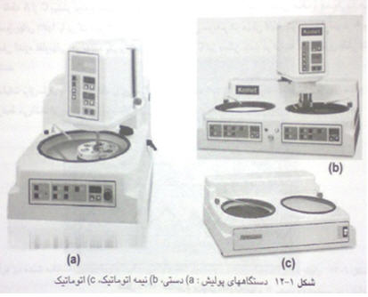
پولیش الکترونی:
پولیش الکترونی یا الکتریکی در متالوگرافی فولادهای زنگ زدن،آلیاژهای مس،آلیاژهای آلومینیم،منیزیم،زیرکونیم وسایر فلزاتی که پولیش آنها با روشهای مکانیکی معمول مشکل می باشد،به طورگسترده مورد استفاده قرار می گیرد.دراین روش کلیه اثرات ناشی ازسنباده زنی وپولیش میانی برطرف می گردد.
اچ کردن:
اگر یک نمونه فلزی پس از آماده سازی زیر میکروسکوپ نوری قرار داده شود ، انعکاس و بازتابش نور به گونه ای خواهد بود که رویت ریزساختار ، که هدف اصلی متالوگرافی است، امکان پذیر نمی گردد. به همین دلیل ، جهت ایجاد یک زمینه قابل رویت از ریزساختار نمونه ، عمل اچ کردن (به شیوه های گوناگون ) انجام می شود. شایان ذکر است که اگر منظور مطالعه مواردی مانند ترک مویی ، تخلخل ، حفره ، آخال غیر فلزی و برخی فازهای خاص (نظیر گرافیت در چدن خاکستری و سرب در برنج سرب دار) باشد ، اچ کردن نمونه آماده شده ضرورت ندارد.اچ کردن به مفهوم ایجاد خوردگی بسیار ضعیف در قسمت های ناپایدار سطح نمونه آماده شده و پرداخت شده است. در بسیاری از موارد ، نمونه پرداخت شده ریزساختار خود را نمایش نمی دهد. زیرا نورهای معمولی به صورت یکسان و متحد منعکس می شوند. از آنجایی که اختلاف های ناچیز در انعکاس پذیری توسط چشم انسان قابل تشخیص نیست ، روشهایی برای تصویرگیری از طریق تباین نوری مورد نیاز می باشد. اگرچه این روشها به نام اچ کردن معروف هستند ، اما همیشه اچ کردن مرتبط با انتخاب محلول های شیمیایی خاص برای ساختارهای مختلف نمی باشد. این امر می تواند با استفاده از روشهای نوری ، شیمیایی ، الکتروشیمیایی و یا فیزیکی به انجام برسد. اچ کردن روشهای گوناگونی دارد که هر یک برای ساختارها و مواد مختلف مفاهیم متفاوتی را در بر خواهد داشت. در واقع در هر شیوه ای برای یک ماده خاص می توان ظرایفی را به کار گرفت که به بهترین و مطلوب ترین نتایج دست یافت. (رایج ترین محلول مورد استفاده برای فولاد های نایتال نام دارد که محتوی محلول 2% اسید نیتریک در الکل است )
انواع اچ کردن :اچ نوری –اچ شیمیایی –اچ الکترولیتی – اچ خلاء کاتدی -
اچ نوری:
اچ نوری بر مبنای استفاده از روشهای خاص روشن سازی و بر اساس اصول روشن سازی کوهلر(Kohler) بنا گردیده است. این روشها که شامل میدان تاریک ، نور قطبی ، تباین فازی ، تباین تداخلی و... می باشند ، در اغلب میکروسکوپهای تجاری موجود بوده و یا به سادگی قابل نصب و به کارگیری هستند.روش اچ کردن نوری یک مزت قابل توجه نسبت به سایر روشهایی که موجب تغییرات در سطح نمونه می شوند ، دارد و آن مبتنی بر این نکته است که روشهای فیزیکی و شیمیایی اچ کردن نیازمند زمان قابل توجهی است و همواره خطر ایجاد قسمت هایی که نتوان در مورد آنها تفسیر صحیحی ارایه نمود وجود دارد.
اچ الکتروشیمیایی ((Electrochemica (Chemical Etching) :
در طول این فرآیند نمونه های فلزی ، عملیات اکسیداسیون و احیا اتفاق می افتد.همه فلزات در تماس با محلول ها تمایل به یونیزه شدن از طریق آزاد کردن الکترون دارند. کمیتی که می تواند مشخص کننده انجام این تحول باشد ، پتانسیل الکتروشیمیایی است. این کمیت با مقایسه پتانسیل فلز نسبت به پتانسیل استاندارد یک الکترود مرجع سنجیده و اندازه گیری می شود.

اچ الکترولیتی:
اچ الکترولیتی خوردگی تحملی در حضور یک الکترولیت و جریان الکتریکی است.این روش بندرت در اچ فولادهای کربنی وآلیاژهای مورد استفاده قرار می گیرد،ولی برای آلیاژهای که نفوذناپذیر بوده یا واکنش انها با مواد شیمیایی اچ آهسته است،به کاربرده می شود.فولادهای زنگ نزن،آلیاژهای پایه نیکلی،آلیاژهای کبالت وکرم جزءموادی هستند که تحت اچ الکترولیتی قرار می گیرد.
در اچ الکترولیتی،کاتد(قطب منفی)از یک ماده خنثی ساخته شده ودرون الکترولیت قرار داده می شود.نمونه پولیش شده درون محلول قرار گرفته ونقش آند را ایفا می کند.فولادهای زنگ نزن آستنیتی جنس مناسبی برای کاتد می باشد ولی دراچ الکترولیتی کرم،پلاتین وآلیاژهای آنها کاتد کربنی بهتر است.
اچ خلاء کاتدی:
دراچ خلاء کاتدی(Cathodic vacauum etching)،نمونه در یک محفظه خالی گداخته وتحت خلاء قرار داده شده ونقش کاتد را بازی می کند.سطح نمونه طی یک سری گوناگون متالورافی،آماده شده و عاری از هر هرگونه زنگ وخراش می گردد. اچ با بمباران سطح نمونه به وسیله یونهای مثبت با سرعتی کافی جهت خارج نمودن اتمها از روی سطح حاصل می شود. نرخ خروج اتمها از سطح به زیر ساختار آن بستگی ادرد.
اچ خلاء کاتدی مزایای بسیار دارد یکی از این موارد حالتی است که دو فلز نا هم جنس به یکدیگر متصل شده ومی خواهیم فصل مشترک آنها و نیز هر دو فلز را در یک صفحه کانونی مشاهده نماییم.
نمودار آهن وکربن:
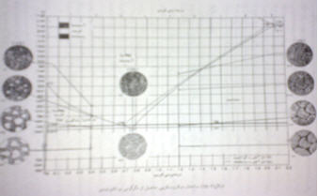
فازفریت:
نرم ترین فاز آهن تاسختی 80تا
100برینل می باشد دارای ساختار کریستالیbcc بوده استحکام کمی دارد.

فاز پرلیت:
یک فاز نیمه پایدار لایه ای از ذرات پرلیت وکاربید می باشد نسبت به فریت استحکام بالاتری داشته ونسبت به کاربید قابلیت ماشین کاری خوبی دارند شکننده نیست،سختی آن حدود 230 BR می باشد.
فازسمانتیت یا کاربید آهن:یکی سخت ترین فازهای آهن می باشد،باسختی حدود 800-1400 ویکرز این فاز باعث کاهش قابلیت ماشین کاری شده ومقاومتبه سایش راافزایش می یابد.
شرح کار:
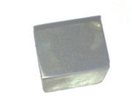
قطعه کوچک فولادی برش خورده ازنوع کم کربن به شکل معکبی که محل برش خورده را در مرحله اول شروع به سنباده زنی می کنیم
(در جلسه اول) سنباده اول با سنباده شماره 80 سنباده می زنیم پس ازتمام این مرحله قطعه را با چرخاندن90 درجه وباسنباده شماره 120 سنباده می زنیم و پس از اتمام این مرحله و قطعه را با چرخاندن 90 درجه سنباده را عوض کرده وبا سنباده 240 سنباده می زنیم وبرای مرحله بعد قطعه را با چرخاندن 90 درجه وبا سنباده 320 سنباده می زنیم.(درجلسه دوم) قطعه کاررا 90 درجه چرخانده و با سنباده400 سنباده می زنیم وبا اتمام این مرحله قطعه با چرخاندن 90 درجه وسنباده 600 سنباه می زنیم همین مراحل پشت سر هم تا مرحله سنباده شماره 2000 ادامه می دهیم. بعد از اتمام مراحل سنباده زنـی قطعه فولادی را بامایع صابون و محلول الکل تمییز شستشو می دهیم .وبا وسیله سشوار کاملا خشک می کنیم و بعد از اینکه قطعه کاملا خشک شد. (درجاسه سوم)با دستگاه پولیش دستی که با مایع الماس 0.003 میلی متر (Diamond Suspension) روی نمد قرمز دستگاه پولیش آغشته می کنیم و قطعه شروع به پولیش کاری می کنیم باید توجخ داشت که طرزگرفتن قطعه طبق مسیر آخرین سنباده ای که زدیم پولیش می زنیم تا زمانی کل خشهای روی سطح سنباده خورده را برطرف کنیم وبعد از بر طرف کردن خشها روی سطح قطعه به مرحله اچ کردن می رسیم اچ کردن با محلول نایتال(Nital)%2 که ترکیبی از ( HNO ) که برای نشان دادن محدوده مرز دانه های فریت عالی است. زمان اچ کردن:چند ثانیه تا یک دقیقه می باشد. پس از اینکه قطعه را اچ کردیم توسط میکروسکوپ به نام (Daiscator) برای تشخیص جنس قطعه استفاده می کنیم وحال توسط این میکروسکوپ از سطح اچ شده قطعه چند تا عکس می گیریم که با بزرگنمایی مختلف:100mµ- 400m- 200mµ - 500mµ 100mµتصاویر توسط میکروسکوپ از سطح قطعه بدست آمده است :

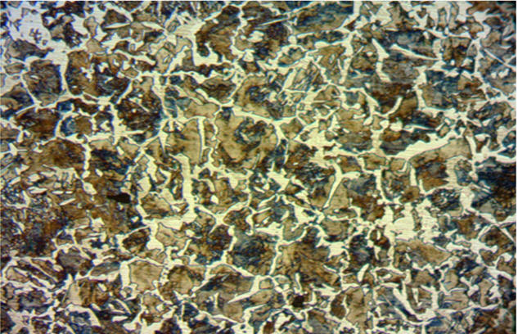
آهن کم کربن با ساختار (فریت، پرلیت)
بزرگنمایی 100mµ جزیره سفید رنگ فریت وبقیه پرلیت
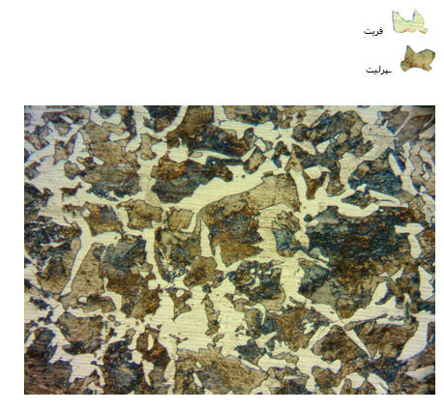
آهن کم کربن با ساختار (فریت ،پرلیت)
بزرگنمایی 200mµ در عکس همانند شکل قبلی است با کمی شفاف تر
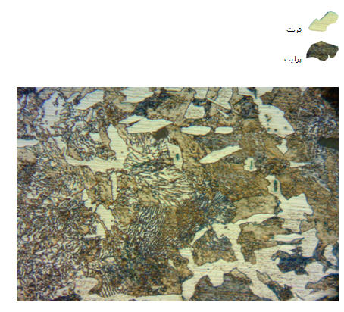
آهن کم کربن با ساختار (فریت ،پرلیت)
بزرگنمایی400mµ جزیره پرلیتی کاملا حالت اثر انگشتی پیدا است ووجود رنگ سبز نشانه وجود ناخالصی است
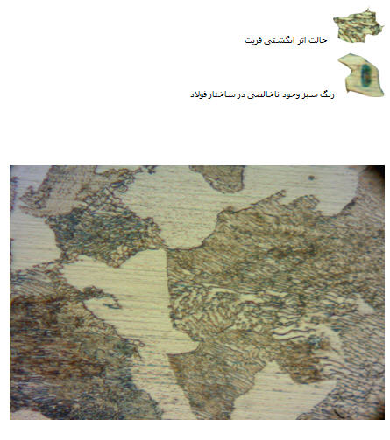
آهن کم کربن با ساختار (فریت ،پرلیت)
بزرگنمایی 1000mµ رنگ سفید فریت و قسمتهای دیگر پرلیت
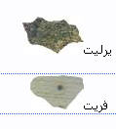
گرداورنده : حسن صحت زاده

